TRƯỜNG ĐẠI HỌC MỞ HÀ NỘI

**KHOA CÔNG NGHỆ THÔNG TIN**

----------------------

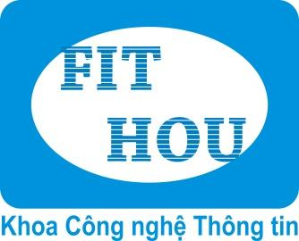

**BÁO CÁO BÀI TẬP LỚN**

**MÔN: THIẾT KẾ ĐỒ HỌA**

***Sinh viên thực hiện :*** *Nguyễn Thị Thu Hằng-21A100100118*

***Giảng viên hướng dẫn:*** *ThS. Vương Quốc Chính*

Hà Nội – 2024

**ĐỀ TÀI THỰC HIỆN BÀI TẬP LỚN MÔN HỌC**

**Tên môn học: Thiết kế đồ hoạ CB, Số tín chỉ: 03, Học kỳ II ,**

**Năm học: 2024**

**--------------------------------**

**ĐỀ SỐ TKDH_003**

**Đề bài tập lớn:**

**Thiết kế bộ sản phẩm truyền thông quảng bá hoạt động kỷ niệm 35 năm ngày thành  lập trường ĐH Mở Hà Nội**

**Yêu cầu:**

- Bộ sản phẩm truyền thông gồm: Logo sự kiện, Backdrop, Poster, tờ rơi, ảnh cover facebook - Quà tặng có thể là cốc, sổ, mũ, bút (sinh viên chọn thiết kế 2 trong số các quà tặng này) - Giai đoạn 1: Sinh viên phải nộp bản thảo (đề cương) nêu rõ ý tưởng thiết kế, phương pháp phối màu,  kiểu chữ, bố cục thiết kế (layout), tỷ lệ các thành phần…

- Giai đoạn 2: Sinh viên phải nộp toàn bộ sản phẩm bao gồm các file gốc, tài nguyên của sản phẩm và báo  cáo mô tả chi tiết về cách thức thực hiện sản phẩm.

**Chữ Ký Sinh Viên Giáo Viên Chuyên Môn**

----------------------------------------------------------------------------------------------------------------------------------

**Yêu cầu:**

 - Đính kèm đề gốc ở trang đầu tiên của quyển báo cáo

- Mỗi sinh viên in 01 quyển để nộp trong ngày thi

**- Sinh viên chia sẻ thư mục chứa sản phẩm BTL qua google driver trước ngày thi 24h  Cách thức đánh giá:**

**-** *Sinh viên thực hiện một số yêu cầu của giáo viên chuyên môn dựa trên đề tài đã thực hiện*

**Yêu cầu quyển báo cáo BTL:**

- *Sinh viên không được sử dụng ảnh vecto có sẵn hoặc trace image ảnh có sẵn. Nếu có sinh viên sẽ nhận  điểm 0.*

- *Trình bày quyển báo cáo theo đúng yêu cầu của khoa*

- *Làm đầy đủ các yêu cầu của đề BTL đã nhận*, *báo cáo không có mục lục: trừ 0.5 đ, báo cáo không  đúng quy định trình bày trừ 0.5đ*

**I. Ý TƯỞNG THIẾT KẾ**

1. Logo sự kiện



* Số 3 và số 5 được cách điệu hài hòa, với màu xanh dương đậm là chủ đạo, nhằm tăng tính nhận diện cho sự kiện.
* Số 3 bao quanh logo trường tượng trưng cho sự kết nối mật thiết giữa các thế hệ sinh viên, giảng viên và nhân viên với nhà trường. Nó thể hiện sự đoàn kết, tình thân và tinh thần gắn bó qua nhiều thế hệ,thiết mềm mại và thân thiện, với các đường cong tạo cảm giác bao bọc, che chở và bảo vệ logo trường, thể hiện sự quan tâm và chăm sóc.
* Hình ảnh chim bồ câu đang bay lên từ số 5 biểu trưng cho sự phát triển và tiến bộ không ngừng của Đại học Mở Hà Nội. Nó cũng thể hiện tinh thần tự do, sáng tạo và khát vọng vươn tới những tầm cao mới của nhà trường. Với đôi cánh mở rộng và hướng lên trên, thể hiện sự bay cao, bay xa. Màu sắc của chim bồ câu có thể là màu đỏ, tượng trưng cho nhiệt huyết và năng lượng.
* Màu sắc sử dụng:

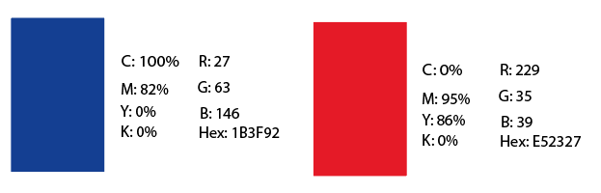

1. Poster
   * Lấy ý tưởng là lịch sử 35 năm của trường, với hình ảnh trường khi mới thành lập và dải lụa màu hướng lên phía trên thể hiện lịch sử hình thành và phát triển của Trường Đại học Mở Hà Nội

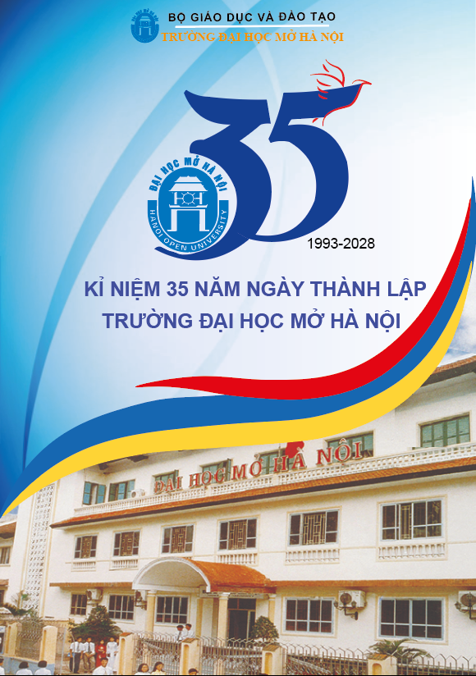

**II. BỐ CỤC**

* Sử dụng bố cục 2/3 . Hai phần trên của poster là phần logo sự kiện, chiếm phần lớn poster điều hướng ánh nhìn của người đọc, giúp người đọc dễ tiếp nhận thông tin

**III. MÀU SẮC**

* Sử dụng màu gradient lấy màu xanh làm chủ đạo, là màu nhận diện thương hiệu của trường, thể hiện tính cổ diển , truyền thống

**IV. FONT CHỮ**

* **Times New Roman:** là font chữ serif cổ điển, có các nét đậm, thanh mảnh xen kẽ nhau, tạo cảm giác trang trọng và chuyên nghiệp.
* Trang trọng: Phù hợp với các sự kiện kỷ niệm và chính thức như kỷ niệm 35 năm thành lập trường.
* Dễ đọc**:** Chữ rõ ràng và dễ đọc, phù hợp với các văn bản dài và thông điệp cần truyền đạt một cách nghiêm túc.
* Truyền thống: Mang lại cảm giác truyền thống, phù hợp với sự lịch sử và uy tín của trường.

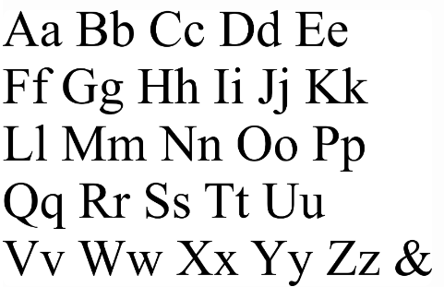

* **Arial:** là font chữ sans-serif hiện đại, có nét chữ đều, dày dặn và không có chân, tạo cảm giác hiện đại và thoải mái.
* Hiện đại: Mang lại cảm giác tươi mới, năng động, phù hợp với tinh thần phát triển và tiến bộ.
* Dễ đọc: Chữ rõ ràng, dễ đọc trên các nền màu khác nhau và ở kích thước nhỏ.
* Đa dụng: Phù hợp với nhiều loại hình thiết kế, từ trang trọng đến thoải mái.

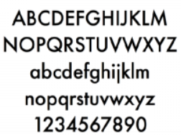

**V. BỘ SẢN PHẨM TRUYỀN THÔNG**

1. **Poster**



1. **Backdrop**

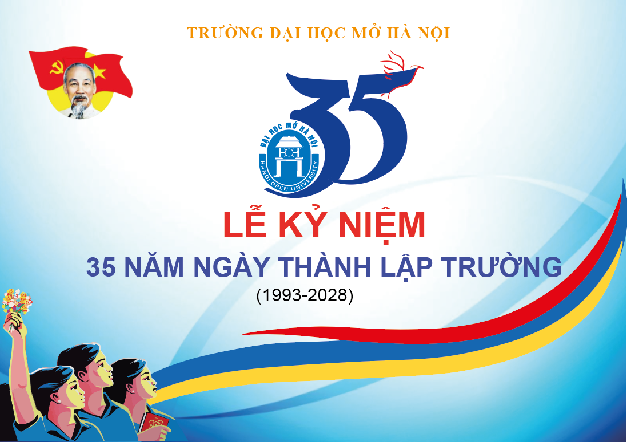

1. **Ảnh Cover Facebook**

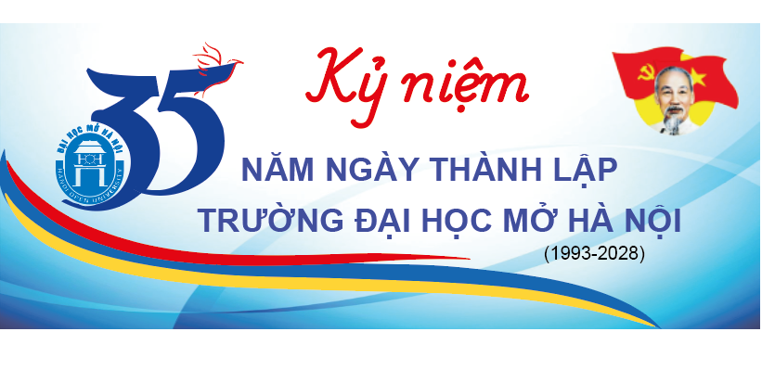

1. **Tờ rơi**

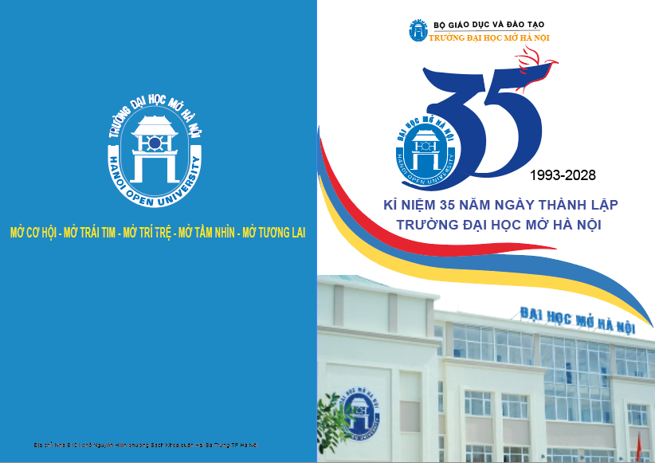

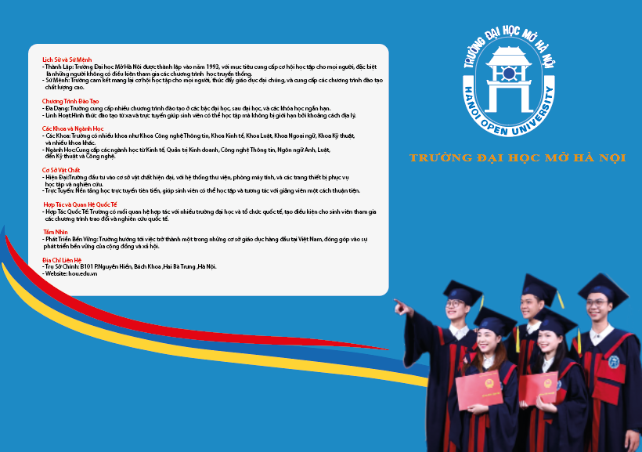

1. **Quà tặng**

